（ 三年级 ） 备课教员：×××
第六讲 图形的运动
一、教学目标： |  | 1. 观察轴对称、平移和旋转现象。  2. 体会轴对称、平移和旋转的意义。  3. 会判断轴对称图形、平移和旋转现象。  4. 会画轴对称图形和平移、旋转后的图形。
二、教学重点： |  | 会画轴对称图形和平移、旋转后的图形。
三、教学难点： |  | 画经过复杂平移和旋转后的图形。
四、教学准备： |  | PPT、半张照片。
五、教学过程：
第一课时（50分钟）
- 导入（5分)
师：同学们，今天老师带了一副残缺的图片，根据这张图片，你能猜出来这张
照片里的建筑是什么吗？
生：天安门。
师：你们怎么知道这个是天安门的，我只是出示了半张照片呀？
生：因为天安门的左右两边是一样的，只不过方向相反而已。
师：呀，同学们真是太棒了。生活中的图形真奇妙呀。
生：是啊。
师：那我们今天就深入探讨一下数学中这些奇妙图形的运动吧。
【板书课题：图形的运动】

二、探索发现授课（40分）
（一）例题1：（13分）
在方格纸上画出轴对称图形。
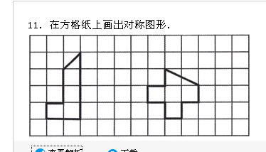
师：我们先看例题一，这道题目是叫我们做什么？
生：画出轴对称图形。
师：我们要画出轴对称图形，首先应该找什么？
生：找对称轴。
师：对，很好，找对称轴，这道题目对称轴告诉我们了吗？
生：告诉我们了。
师：那好，老师再提一个问题，轴对称图形有什么特点？
生1：沿一条直线对折，两边完全重合。
生2：对折后能够完全重合的图形是轴对称图形，折痕所在的直线叫对称轴。
师：非常好！在这里老师告诉大家一个画轴对称图形既快又准确的方法，大家
想不想学习。
生：想。
师：好，我们根据轴对称图形的特征，我们知道对称点到对称轴的距离相等，
对称点的连线垂直于对称轴，所以我们画轴对称图形就要先找出对称轴，
然后在对称轴的另一边画出原图的关键对称点，再把它们一连结，它的另
一半就出来啦。老师这个方法好不好？
生：好。
师：那同学们来试一试。（第一个图形，老师可以在黑板上画一下，做个示范）
师：同学们画的真快，再检查检查有没有漏掉什么东西。
生：没有了。
师：同学们，记住这个方法了吗？
生：记住了。
师：那我们要进行练习了，准备好了吗？
生：准备好了。
板书：
练习1：（6分）
请在方格纸中按照图中给出的对称轴画出对称图形。
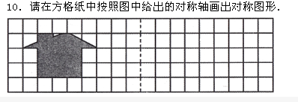

分析：
根据轴对称图形的特征，对称点到对称轴的距离相等，对称点的连线垂直于对称轴，先找出对称轴，然后在对称轴的另一边画出原图的关键对称点，连接即可。
板书：
（二）例题2：（13分）
看图填一填。
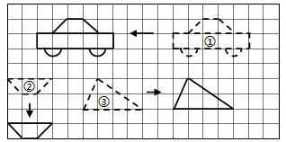
（1）图①向 平移了 格。
（2）图②向 平移了 格。
（3）图③向 平移了 格。

师：我们例题一讲了轴对称，接下来我们来看看平移有什么题目需要我们来解
决的呢，看例题二。例题二的问题是什么？
生：问图形向什么方向平移了几格。
师：我们把这个问题拆成两个问题来解决。首先我们先确定它是往哪个方向平
移的。
生：箭头指向左，所以是向左平移。
师：很好，问题是不是已经被我们解决一半了？接下来就是看平移几格了。同
学们能直接看出来平移了几格吗？
生：……
师：如果我们直接看这么复杂的图，我们是不是很容易数错，我们能不能找一
个最简单的图形，只观察它是怎么平移的，平移了几格，是不是简单很多？
生：是的。
师：那最简单的图形是什么？
生1：线段。
生2：点。
师：对啦，我们就选择这个图形上的一点，来观察它的平移情况，图形上这个
点的平移情况是不是就是这个图形的平移情况呢？
生：是的。
师：那我们随便选一个点，就选车头上的那个点。它向左平移了几格呢？同学
们来数一下，然后告诉老师答案。
生：9格。
师：所以图①向什么方向平移？
生：向左。
师：平移了多少格？
生：9格。
师：非常棒，同学们都会了吗？
生：会了。
师：那就来看看图②和图③是怎么平移的呢？看谁能最快的找出答案。
（借PPT展示平移过程）
板书：
（1）图①向 左 平移了 9 格。
（2）图②向 下 平移了 3 格。
（3）图③向 右 平移了 6 格。

练习2：（8分）
按要求画一画。
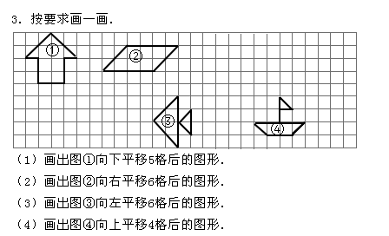
- 画出图①向下平移5格后的图形。
- 画出图②向右平移6格后的图形。
- 画出图③向左平移6格后的图形。
- 画出图④向上平移4格后的图形。

分析：本题比例题要难，例题不需要我们动手画，而这道题目完全就是一道操作题，老师可以举一个例子先来示范一下，再让学生练习。具体考查的还是学生的平移这个知识点的认识以及掌握情况。

板书：
三、小结：（5分）
画轴对称图形的另一半，根据轴对称图形的特征，对称点到对称轴的距离相等，对称点的连线垂直于对称轴，先找出对称轴，然后在对称轴的另一边画出原图的关键对称点，连结即可。
画平移后的图形，我们可以先画各个点平移后的位置，再将它们相连即可。
第二课时（50分）
- 复习导入（3分）
师：上节课我们学习了什么内容？
生1：轴对称。
生2：平移。
师：对，看来同学们的记性不错。那我们是怎么来画轴对称图形的另一半和平
移后的图形的呢？
生：轴对称图形我们是根据它的对称轴，再描出关键对称点，最后连接即可得
到。画平移后的图形，我们可以先画各个点平移后的位置，再将它们相连
即可。
师：非常好，数学中还有很多有趣的图形运动，这节课我们继续来探究，同学
们准备好了吗？
生：准备好了。
（出示PPT)
二、探索发现授课（42分）
（一）例题3：（13分）
- 将六边形先向下平移4格，再向右平移 3格。
- 将小旗绕A点顺时针旋转90度。
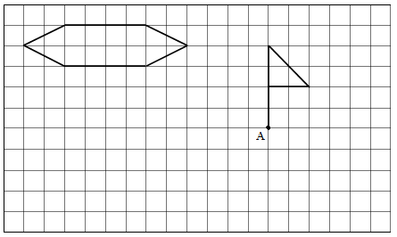
师：我们看到例题三，例题三的第一小题是不是上节课我们学习的平移，我们
再来复习一下，请同学们画出平移后的图形。
师：画好的同学，跟PPT上校对一下。做对了吗？
生：做对了。
师：好，那我们现在看到第二小题，这是一道图形旋转的题目。我们做图形旋
转的题目最重要的一点是什么？
生：……
师：图形围绕的点或者说旋转中心不动。然后我们再进行旋转，如果我们直接
进行整个图形的旋转，大家说好不好旋转。
生：不好。
师：那我们该怎么办呢？
生：跟平移一样，先平移一个点，再连线。
师：非常好，我们画平移后图形的时候，我们先画一个平移后的点，再连接，
这样能使平移简单又不会出错。那如果旋转的时候，我们也先画一个点，
同学们觉得好不好画。
生：……
师：老师觉得我们可以把点稍微扩大一点，把先画点改为先画线，这样是不是
直观一点呢？同学们跟着老师来画一画。
师：我们把小旗子绕点A顺时针旋转90⁰，点A的位置不动，先把旗杆顺时针旋
转90⁰ ，再画出小旗子即可。（通过一步一步的板演，让学生慢慢理解，最
后再借助PPT，加深印象。）同学现在知道怎么画了吗？
生：知道了。
师：那接下来大家就来想一想，试一试练习三的题目。
板书：
练习3：（7分）
按照前面旋转的规律，画出后面的图形。

分析：
由前三个图形可知，旋转角度为90°，后面图形可根据旋转图形的性质一个一个画出来。本题难度较例题来讲略大，没有一个明确的旋转中心让学生作画，主要还考查了学生的思维想象能力。

板书：

（二）例题4：（13分）
下面是镜子中看到的时间，请画出现实的时间。
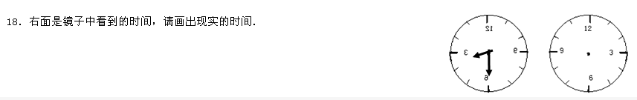

师：今天有照过镜子的人举手。
师：看来大家还都是爱美的人。那有没有同学说一说，镜子里的你跟你本身有
什么区别呢？
生1：……
生2：……
生3：镜子里的我跟我本身是相反的。
师：哦，这位同学对日常生活中的现象观察的真仔细。我们照镜子的时候，因
为我们面对面照，所以我们会感觉镜子里的自己跟我们是一模一样的，但
是仔细观察，我们会发现在镜子中的自己与现实中的我们恰好左右顺序颠
倒，且关于镜面对称。大家说神奇不神奇？
生：好神奇。
师：那我们来看一看例题四这道题目，在镜子中看到时间是这样子的，那我们
现实中的时间是几点呢？我们该怎么做？
生：因为镜子里的跟现实中恰好左右顺序颠倒，且关于镜面对称。
师：对，非常棒！根据镜面对称的性质，在平面镜中的像与现实中的事物恰好
左右顺序颠倒，且关于镜面对称。我们可以用我们学过的关于轴对称的画
法，画出现实中的时间。给同学们一点时间画一画，画好的举手。
师：大家画的都不错，接下来看PPT上，校对一下，你画的是不是正确的？
板书：

练习4：（7分）
看镜子里的钟面写出时间。
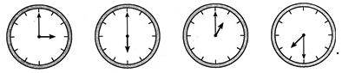

分析：
本题难度中等，学生上课有认真听讲的话，问题不大。主要明白镜面对称的特点：上下前后方向一致，左右方向相反。时间表示方法有多种，如第一个钟面的时间：早上9时、晚上9时、9:00、21:00。

板书：
9:00 6:00 11:00 4:30

（时间表示方法不唯一）
- 例题5（选讲）：
根据前四幅图的变化规律，完成第5幅图及第18幅图。
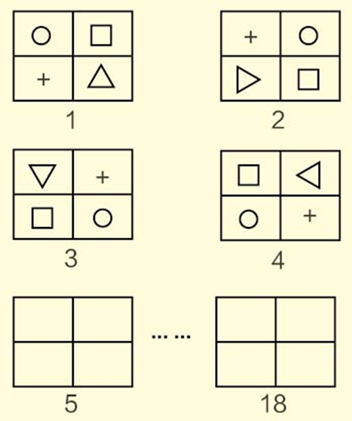
+
师：同学们，我们学过找规律是不是呀？
生：是的。
师：那同学们有没有做过既有旋转又要找规律的题目呀？
生：没有。
师：这里就有一道这样的难题，同学们敢不敢挑战。
生：敢。
师：好，我们来看例题五。首先我们是不是看到了很多图形，不要怕，我们一
个一个来看，我们先看第一个图形和第二个图形。这两个图形有什么联系
吗？
生：第二个图形是由第一个图形旋转90°得到的。
师：非常棒，看来我们上的课，做的练习没有白费。同学们对旋转敏感多了。
那第二个图形和第三个图形有什么联系呢？
生：也是旋转90°。
师：第三个和第四个呢？
生：也是旋转90°。
师：真棒，那我们是不是可以来画第五个图形了？第五个图形也是由第四个图
形旋转90°得到的。
生：是的。
师：好，同学们来画一画。
师：画好了吗？
生：画好了。
师：画好之后有什么发现吗？
生：发现跟第一个图形一模一样。
师：那同学们你们再画第6图形是什么？
生：……
师：同样的，你发现跟第几个是一样的呢？
生：第2个。
师：非常好，如果有谁是不一样的就说明你画错了哦。通过画图，那我们是不
是找到规律了呀？
生：是的。
师：几个几个为一组？
生：4个为一组。
师：题目叫我们画第几个？
生：第18个图形。
师：第18个图形是什么样的？我们可以怎么求？
生：18÷4=4……2，第18个图形是跟第二个图形一样的。
师：那现在同学们会画了吗？
生：会了。
板书：

练习5：
想想画画。
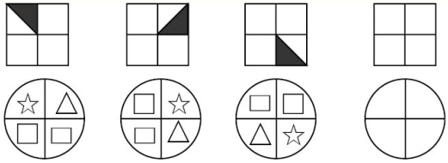
分析：
主要考查图形的旋转，难度较例题五简单一点，通过练习使学生能够掌握此类题目是这个练习的重点。
板书：

- 总结：（5分）
简单图形旋转90°的画法：选择图形里由定点画出的两条线之一，围着定点顺时针/逆时针旋转90度，再把图形残缺的部分补充上。
四、随堂练习：
1. 画出下列轴对称图形的所有对称轴。
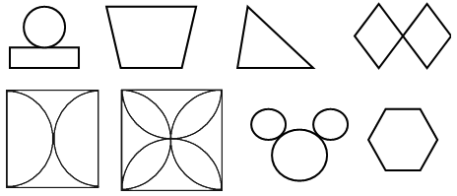

- 用平移的方法接着画下去，做成一个花边。
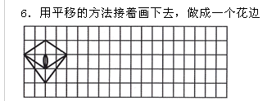

3. 指针从B开始，顺时针旋转90⁰到 C 。
指针从B开始，逆时针旋转90⁰到 A 。
A
B
C
D

4. 哪个是镜子里看到的样子，在对应的图形下面打“√”。
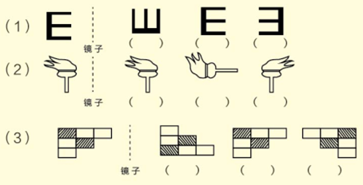
√
√
√

5. 仔细观察图形，找出变化规律，按照规律接着往下画图。
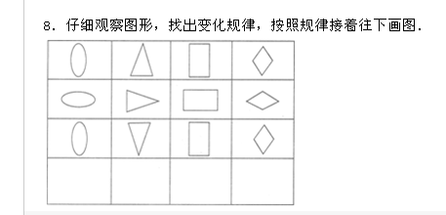
家庭作业
主管评价
主管评分
课后反思  （不少于60字） | 整体效果
课后反思  （不少于60字） | 设计不足之处
课后反思  （不少于60字） | 设计优秀之处

